高一自主學習 週三(5-7節) 課程說明
【高一自主學習 9月1日 週三5-7節提醒】

各位高一導師好，9月1日 週三5-7節課程為:
線上演講-高中新型態的學習-自主學習計畫

1.需借用電腦者，請週三中午12:00~13:00請學生先至圖書館借筆電
2.網路部分，請老師們使用自己的帳密(@stu.nknush.kh.edu.tw)、連接學校無線網路。
3.有網路連線問題,請隨時撥分機555或559 ！謝謝大家！

- 選課時程:
9月8日 | 5-7節,課程內容與選課說明,選課開始
9月15日 | 選課結束, 公布選課結果, 五校微課程選課名單確定,回報
9月22日 | 自主學習各分組正式上課,書面加退選開始(五校微課程無)
9月27日 | 加退選結束,自主學習名單確定

- 前三週課程-學生原班教室線上聽課程說明
第1週 | 0901 | 線上演講-高中新型態的學習-自主學習計畫(許峰銘)
班級 | 高一仁 | 高一義 | 高一禮 | 高一智 | 高一信 | 高一忠 | 高一孝 | 高一和
點名老師 | 歐恩盈 | 劉俊憲 | 廖玉釵 | 莊翎欣 | 吳品玫 | 簡聿成 | 何昊靜 | 劉國芬
第2週 | 0908 | 線上演講-自主學習選課說明會(簡聿成+許峰銘)
班級 | 高一仁 | 高一義 | 高一禮 | 高一智 | 高一信 | 高一忠 | 高一孝 | 高一和
點名老師 | 歐恩盈 | 劉俊憲 | 廖玉釵 | 莊翎欣 | 吳品玫 | 許峰銘 | 何昊靜 | 劉國芬
第3週 | 0915 | 線上演講-高雄市立圖書館館藏資源演講
班級 | 高一仁 | 高一義 | 高一禮 | 高一智 | 高一信 | 高一忠 | 高一孝 | 高一和
點名老師 | 歐恩盈 | 劉俊憲 | 廖玉釵 | 莊翎欣 | 吳品玫 | 許峰銘 | 何昊靜 | 劉國芬
請任課老師協助,教室秩序維護與點名

(三)第四至六週課程:選課完畢，同學至各分組教室上課
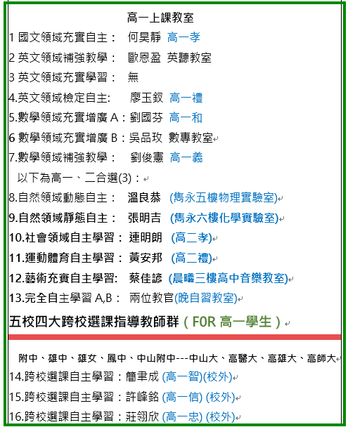
第4週 | 0922 | 自主學習計畫方向確立/撰寫—任課教師安排  五校微課程留校3週課程開始
第5週 | 0929 | 自主學習計畫方向確立/撰寫—任課教師安排-書面加退選完成  五校微課程留校3週課程第二週
第6週 | 1006 | 自主學習計畫方向確立/撰寫—任課教師安排  五校微課程留校3週課程第三週 繳交自主學習計畫申請表
第7週 | 1016 | 第一次段考
第8週 | 1020 | 任課教師安排，五校微課程開始至外校上課

國立高師大附中110學年度第一學期高中一年級彈性時間自主學習申請表
申請人 |  |  |  | 班級 |  |  | mail
學習型態 | □ 學科自學 □ 技能學習 □ 志工關懷 □ 實作作品 □ 媒體創作 □ 專題研究 □ 行動方案 □ 參與競賽或活動 □ 其他：
學習主題
課程類型 | □ 自主學習(每學期36小時) □ 充實+自主(每學期18小時)  □ 補強+自主(每學期18小時) □ 微課程+自主(每學期18小時)
計畫動機 | （描述計畫緣起、背景或為何規劃此計畫的原因）
期望成果 | (請依學習主題，訂定預期達成的成果及呈現方式)
成果呈現 | □ 海報報告 □ 技能展示 □ 影片記錄 □ 實作展示  □ 媒體平台 □ 參與競賽或活動 □ 其他：
使用之學習資源 | （使用之學習教材/書籍等）
使用之學習工具 | (須與上課前自備或借用完成)
自主學習  規畫 | 如週次規劃表-我的規劃特點是:
1申請人簽名 |  |  | 2家長簽名 |  |  |  |  | 3導師簽名
4指導教師 |  |  | 5圖書館 |  |  |  |  | 6評估小組
□優秀  文字敘述  指導老師簽名 |  | □通過  文字敘述  指導老師簽名 |  |  |  | □尚待完成  文字敘述  指導老師簽名 |  |  |  | □不通過  文字敘述  指導老師簽名
※注意事項※
1.學生申請自主學習者，應填妥本表及徵得指導教師同意簽章後，連同相關規畫資料，於行政單位規定日之期前將此表單正本送交「圖書館」；並自行影印留存。
2.自主學習時段如有離開教室的學習需求，請學生務必佩掛證件，以便認證身分及課程。
3.自主學習計畫書請於前三週內指導學生撰寫完成並簽名(導師、家長)，學期中存查於指導老師處，以便掌握學生學習內容及進度。
4.期末成果報告分享與回饋內容為:指導老師將班級自主學習計畫送交審查後發回並請學生上傳。
高一自主學習內容及各週規畫 班級: 座號: 姓名:
週次 | 日期 | 預定之自主學習內容及進度 | 使用之教材、工具、資源 | 檢核
第1週 | 0901 | 自主學習計畫線上演講 | 筆記檢核
第2週 | 0908 | 自主學習選課說明會 | 筆記檢核
第3週 | 0915 | 高雄市立圖書館館藏資源演講 | 筆記檢核
第4週 | 0922 | 自主學習計畫方向確立/撰寫  五校微課程留校3週課程開始 | 自主學習各分組正式上課 | 指導老師簽名
第5週 | 0929 |  |  | 家長簽名
第6週 | 1006 | 繳交自主學習計畫申請表 |  | 導師簽名
第7週 | 1016 | 第一次段考 |  | 不上課
第8週 | 1020 | 五校微課程開始上課
第9週 | 1027
第10週 | 1103
第11週 | 1110
第12週 | 1117
第13週 | 1124
第14週  第二次段考 | 1201 |  |  | 段考  周四五
第15週 | 1208
第16週 | 1215
第17週 | 1222
第18週 | 1229
第19週 | 0105
第20週 | 0112
第21週 | 0119 | 第三次段考 |  | 不上課
自主學習計畫書以電腦繕打,往後加頁,撰寫自主學習報告,轉成PDF檔後,可在學期結束後兩週內,上傳學習歷程檔案,多元表現部分成果

